Уважаемые родители!
- Саливация — обильное слюноотделение.
Как уменьшение, так и увеличение количества вырабатываемой слюны всегда оборачивается для человека ощущением дискомфорта, но на самом деле подобные нарушения далеко не всегда являются безобидными и не требующими особого лечения.
- Гиперсаливация с читается нормой только для детей в возрасте от 3 до 6 месяцев, а в случае проявления гиперсаливации в старшем возрасте можно говорить о наличии болезни. В некоторых случаях причиной слюноотделения является не нарушение работы слюнных желез, а нарушения глотательного рефлекса, поэтому слюны может и вовсе быть немного, но слюноотделение будет все равно.
Проблема устранения усиленного слюноотделения слишком сложна и не может быть решена толь посредством упражнений на логопедических занятиях.
- Предварительная работа.
Необходимо учить ребенка с сомкнутыми губами подсасывать, глотать слюну с запрокинутой головой и в нормальном положении. Перед выполнением любого артикуляционного упражнения напоминать ребенку, что нужно проглотить слюну, промокнуть внутри рта салфеткой.
- Рекомендации.
Окружающие должны постоянно контролировать положение рта ребёнка и напоминать ему о необходимости держать рот закрытым, когда он не ест и не разговаривает.
Важно, чтобы у ребёнка сформировалось дифференцированное ощущение сухого и мокрого подбородка.
На занятиях необходимо через определённые промежутки времени делать паузы и предлагать ребёнку сглатывать слюну.

«По совету дефектолога»

Преодоление симптомов гиперсаливации у детей.
(памятка родителям)

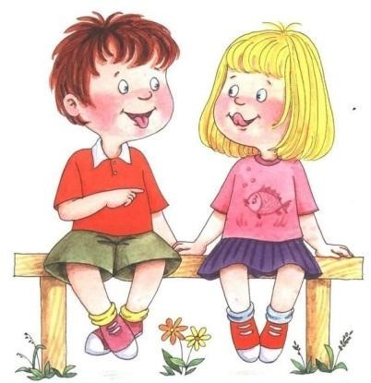

Пергаева Лариса Альбертовна
ОБУССОКО « Детский дом «Надежда»

Основной виды работы.
- Криотерапия.
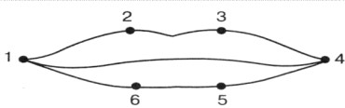
Прикладывание кусочка льда по контуру губ с учетом 6 точек (см. рис. 1).

Рис.1. Схема расположения активных точек в области губ.
Продолжительность удерживания льда в каждой точке от 5 секунд до 1 минуты.
2.Жевание твёрдой пищи.
Инструкция:
Грызём, жуём, глотаем - морковку. Грызём - сухари, баранки, сушки.
3.Статические и динамические мимические и артикуляционные упражнения.
Имитация зевания, жевания, глотания с запрокинутой головой. (Жевание и глотание рекомендуется производить с закрытым ртом).

- «Птенчики» («Окошечко»). Открыть рот широко и удерживать его в таком положении в течение 3-5 секунд. Закрыть рот. Язык при выполнении упражнения спокойно лежит на дне ротовой полости. Удерживать рот открытым, в течение 5-10 секунд.

- «Усики». Удерживать губами полоску бумаги, трубочки для коктейля разных диаметров, деревянный или металлический шпатель, пузырьки из-под лекарств разных диаметров.

◻«Толстячок – худышка». Надувание обеих щёк одновременно. Втягивание щёк в ротовую полость при открытом рте и сомкнутых губах.

- «Шарики». Надуть одну щёку – сдуть. Затем надуть другую и сдуть. Надувать попеременно 4-5 раз.

- «Упражнение йогов» - рот открыт, ребенок вращает языком, затем предложить ребенку сглотнуть слюну.

◻«Сушить язычок». Язык свернуть трубочкой и всасывать воздух в себя через трубочку.

4.Дыхательное упражнение «Буря в стакане».
В стакан налить воды. Взять трубочку для сока и дуть через неё.
Следить, чтобы не надувались щёки.
5.Произнесение гласных: А,Э, И на твёрдой атаке.
а аа; э ээ; и ии; аэ, аэ, аэ; эа, эа, эа; аи, аи, аи; эи, эи, эи; аэи, аэи, аэи.

